CURRICULUM VITAE

Antecedentes Personales
Nombre: Felipe Andrés Cartes Brito.
Rut: 17.473.375-9.
Fecha de nacimiento: 31 de Enero de 1990.
Estado civil: Soltero.
Dirección: Calle Nueva nº 23, Cerro Ramaditas, Valparaíso.
E-Mail: felipecartesb@gmail.com.
Teléfono celular: 71233855-83203579.

Antecedentes Académicos

Enseñanza Básica: Completa, Colegio Infantes del sol, Quilpué.
Enseñanza media: Completa, Colegio Eleuterio Ramírez, Valparaíso.

Antecedentes Laborales

2012: Maestro en Líneas trabajando con Fibra Óptica ADSS y Ayudante de Rigger en la Instalación de Postes en Coasin Chile S.A, Minera Escondida Limitada (M.E.L), Antofagasta.

2011: Rigger y M1 Trabajando en Obras Civiles, en Carga y Descarga de Postes en Segecom S.A, La Calera-Quillota-Casablanca y Santiago.

2010: Señalero y Maestro en Líneas trabajando con Fibra Óptica ADSS en Segecom S.A, Santiago-Osorno y Puerto Montt.

2009: Ayudante y posteriormente promovido a Maestro Gasificador en Industrias Tricolor S.A, Viña del mar.

2008: Servicio Militar al día, Regimiento Infantería Nº 2 Maipo, Valparaíso.

Otros Conocimientos

Curso de Alfabetización Digital, R.I.Nº 2 Maipo.
Curso de Brigadista Forestal, R.I.Nº 2 Maipo.
Curso de Tiro y Francotirador, R.I.Nº 2 Maipo.
Curso de Salto en Helicóptero y Rescate Marítimo, R.I.Nº 2 Maipo.
Curso O.S.10 al día, por V.I.P SEGURIDAD, R.I.Nº 2 Maipo.
Curso de Cero Daño al día, Mutual de Seguridad.
Curso de Trabajo en Altura, Mutual de Seguridad.
Curso de Peligros, Prevención y Rescate en Altura, MTS F&S.
Curso de Rigger de Alto Tonelaje, Cademar Ltda.

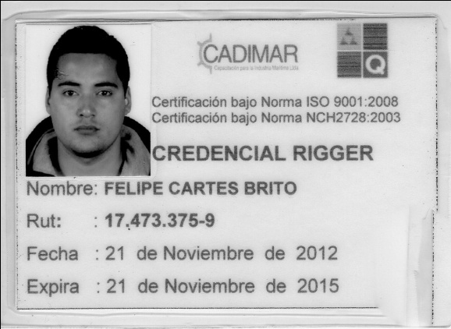

FELIPE ANDRES CARTES BRITO
17.473.375-9

